Zeitaufzeichnung

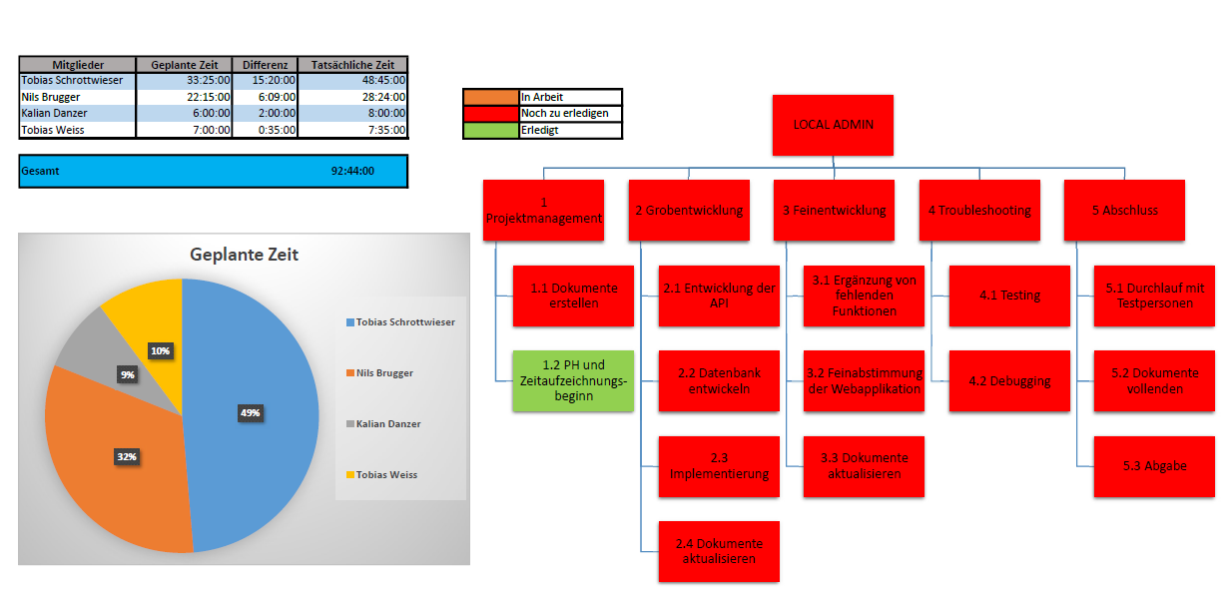Allgemein

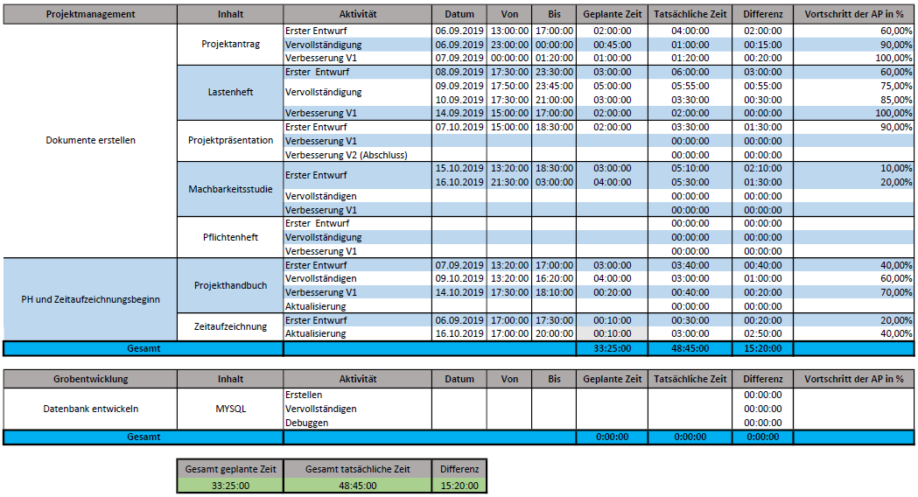Tobias Schrottwieser

Nils Brugger

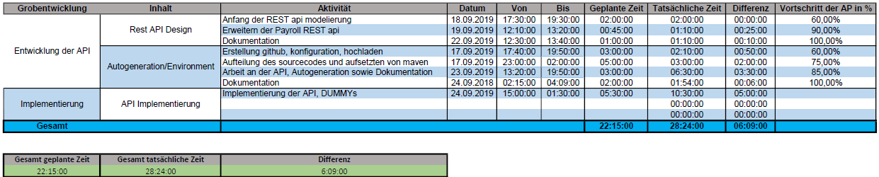

Tobias Weiss

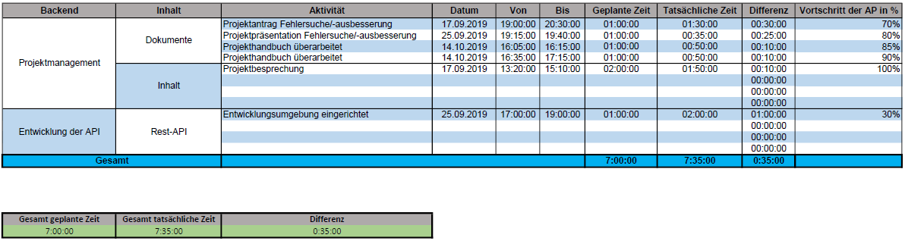

Kalian Danzer

